МИНИСТЕРСТВО ОБРАЗОВАНИЯ РЕСПУБЛИКИ БЕЛАРУСЬ

ГЛАВНОЕ УПРАВЛЕНИЕ ПО ОБРАЗОВАНИЮ

МОГИЛЕВСКОГО ОБЛАСТНОГО ИСПОЛНИТЕЛЬНОГО КОМИТЕТА

УЧРЕЖДЕНИЕ ОБРАЗОВАНИЯ

«МОГИЛЕВСКИЙ ГОСУДАРСТВЕННЫЙ ПОЛИТЕХНИЧЕСКИЙ КОЛЛЕДЖ»

|  |  |
| --- | --- |
| Специальность | 2– 40 01 01 |
| Учебная группа | ПО-455 |
|  |  |

Учебная дисциплина Конструирование программ

и языки программирования

**ОТЧЕТ ПО ЛАБОРАТОРНОЙ РАБОТЕ №3**

**РАЗРАБОТКА ПРОГРАММ С ИСПОЛЬЗОВАНИЕМ ОПЕРАТОРОВ ВЫБОРА, ЦИКЛА И ПЕРЕДАЧИ УПРАВЛЕНИЯ**

Выполнил Савич А.О.

Проверил Карманов А.В.

2021

1. Цель работы
   1. Обучить разработке и перегрузке методов с параметрами различного статуса, использованию встроенных методов
   2. Формирование умений разрабатывать программы с использованием методов
2. Индивидуальное задание

Вариант 8

5.1 Создать метод, который будет вычислять площадь круга и длину окружности. Вызывающий программный код должен передавать в качестве аргумента значение радиуса и печатать значение площади круга и длины окружности.

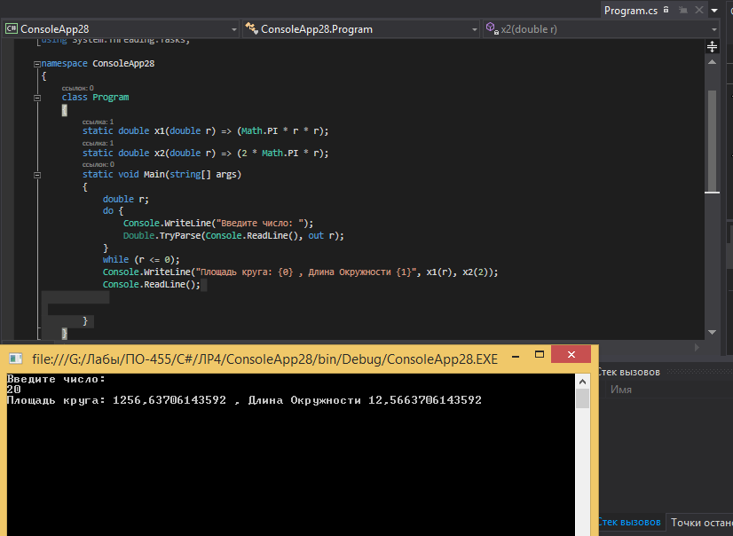

5.2 Создать метод, который будет вычислять площадь и периметр параллелограмма и длину окружности. Вызывающий программный код должен передавать в качестве аргумента методу значение сторон и печатать значение периметра и площади.

5.3 Создать метод, который будет вычислять площадь и периметр треугольника. Вызывающий программный код должен передавать в качестве аргумента методу значение сторон и печатать значение периметра и площади.

1. Контрольные вопросы

1 Приведите определение метода

2 Опишите типы методов, синтаксис метода

3 Перечислите типы параметров метода.

4 Опишите порядок вызова и выполнения методов

5 Объясните, каково назначение параметров метода: параметра – значения, параметра-ссылки и выходного параметра.